第五章 餐厅常用餐具教案一
【教学目的】通过本部分教学，使学生能对餐厅所需要的各项器具有充分的认识，且学会如何有效地运用基本概念，进而在餐饮服务技巧方面建立良好的基础
【学习要求】通过学习，掌握餐具分类方法及基本用途
【教学重点与难点】本章重点包括各类餐具的分类及基本用途
【教学内容】
第一节 餐具分类及用途

一、餐具的分类
(一)按制造材料分类
1、陶器
陶器是人类的第一代餐具。它造型古朴，色泽沉着。是用粘土经成型、干燥、烧制而成的器皿。它的质地较粗，吸水性和透气性较强，有上釉和不上釉之分。给人一种质朴，天然的感觉。
2、瓷器
瓷器是使用的最广泛的餐具，它是用高岭土，正长石，石英等坯料经成型、干燥、高温烧制而成的。瓷器精美、轻便、卫生、原材料丰富易得，易于清洁，十分普及且价廉物美，精瓷造型丰富，装饰多样。以“薄如纸、白如玉、声如磬”的骨质瓷、象牙瓷等为原材料的餐具为首选。
3、木制餐具
木制餐具外观简练美观，色彩冷静自然，既有乡村风味，又有十足的现代感，用手触摸还会感受到天然木质特有的温和、润滑。
4、玻璃餐具
玻璃器皿在我国古代非常稀有。由于那时的烧制技术并不成熟，玻璃制品在全世界都极为珍奇。只有在皇室才才能使用。到了近代，玻璃工艺制作手艺得到了大大的提高，玻璃餐具也被人们越来越广泛的使用。玻璃器皿玲珑剔透，素雅高贵，盛装菜品能衬托出菜品的汤色和透明度，给人一目了然的清爽感觉。
骨器
骨器是用动物的角制作的器具，历史上常有用动物角制作的酒具等，在高级宴会上使用较多。
5、漆器
漆器是以竹木或棉麻，丝织物为胎，以生漆为粘合剂及覆盖物制成的器皿。漆器坚固耐用，色泽光艳，体质轻巧，有四千多年的历史。多为观赏工艺品和盛具，形态多样。
6、金属器皿
金属器皿是由金、银、铜、不锈钢等材料制成。金、银、铜餐具多用于高级宴会。不锈钢餐具由于卫生、耐用，故在餐饮行业中的使用越来越广泛。
7、微波器皿
由于现代生活节奏变快与现代科学技术的高速发展，微波炉的使用越来越普及。微波炉在对食物的烹饪时，是从内到外进行加热。所以专门适用于微波炉的微波餐具也就应运而生了。有很多菜品在烹饪之前就需要装盘、造型，如果在烹饪后再进行这一步骤的话，就有可能达不到理想的效果。使用微波餐具就可以解决这一问题。这样一来就可以把食品一次性装盘、烹饪，然后整盘上桌。这样即不会破坏造型的美感，又能烹制出可口的菜品。
8、纳米餐具
纳米技术为一种新兴技术，用纳米材料制成的餐具抗菌性能非常的强，纳米技术已在全球范围内成为新的科技竞争重点，使用在餐饮市场前景十分令人鼓舞。

（二）按饮食习惯分类

餐具按饮食习惯分类可分为中餐餐具和西餐餐具。中餐餐具和西餐餐具的分类是既有区别有雷同，这一点我们在后面的章节中将会有详细的介绍。

（三）按用途分类

餐具按用途分类可分为食具和饮具。

食具中包括食用器皿和食用具。食用器皿中又包括碗、盘、蝶、杯、盅、壶、盘等；食用具中又包括西餐中使用的刀、叉、匙，中餐中使用的筷、匙等。

饮具中包括茶具、咖啡具和酒具。

二、餐具的基本用途

（一）中式餐具

1、盘类
中餐用盘的形状各异 , 尺寸也不一样 , 从小至直径为 7.6 厘米的调味碟到直径为 81.3 厘米的大直圆盘一应俱全。常用的有圆盘、条盘、长方盘、汤盘、高脚盘、碟等。
（1）圆盘。底平而形圆,盘边有平边和荷叶边两种,其规格从直径12.7—81.3 厘米约16种 , 可用作拼盘、爆炒菜盘、点心。
（2）条盘。又叫鱼盘、腰圆盘 , 呈椭圆形 , 有深腰圆盘和腰圆盘两种。其规格从直径 15.2～81.3 厘米共14种。此盘一般用作盛装整形菜或拼盘用, 也常用于盛装爆、炒、烧、炸、熘菜等,用其盛装花色菜比圆盘效果好些。
（3）方盘。呈长方形或正方形,四角为圆弧且腹深,适用于盛装烧菜和造型菜,也可用作冷碟。
（4）高脚盘。底平口直，底部有脚，形似高脚酒杯，其边有平圆和荷叶边两种，有8—16厘米等多种。用于盛装水果，干果，点心，水饺等。
（5）汤盘。亦称窝盘,盘边稍高,盘深,其规格有直径11.7～30.5 厘米共七种,多用于盛装汤汁较多的烧、烩、焖等菜品菜。
（6）碟。比盘子小,底平而浅,多为圆形。一般用于搁汤勺、分装菜肴、盛装昧料、干果或接放骨渣之用,所以又称搁碟、味碟、餐碟、骨碟、渣碟等。如图5-1-1所示：

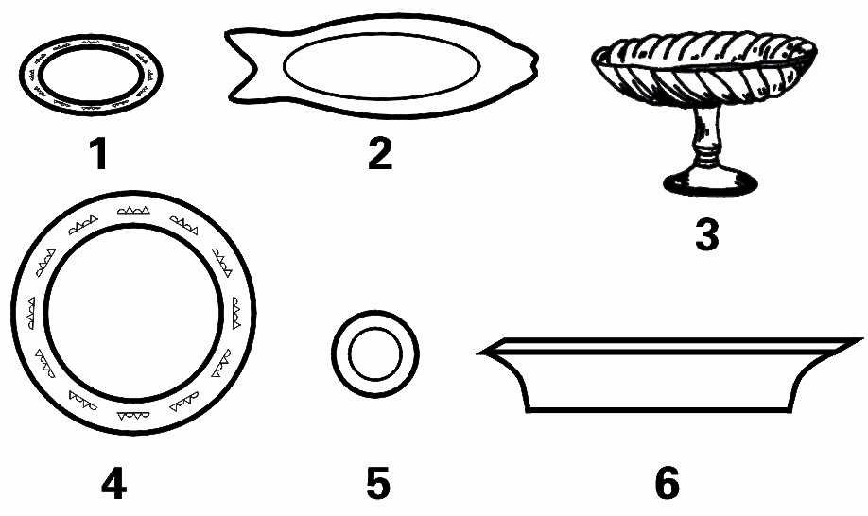

图5-1-1
1-条盘 2-鱼盘 3-高脚盘 4-圆盘 5-碟 6-汤盘
2、碗类
碗是餐厅中常用的餐具之一。可盛装米饭水饺等主食,又可用来盛汤或炖
制品。
现在餐厅所常用的碗类主要是以下几种：
1)汤碗：汤碗的主要用途就是用以盛装汤类或炖制品，敞口底深，容
量较大。分平圆边和荷叶边两种，直径均为21厘米左右。
2)手碗：手碗在宴会中使用广泛，由于手碗面小而底浅，直径9厘米左右，摆台时不会占用太多空间，又可在进餐时盛食物，同时也可盛装米饭，粥等主食。
3)口汤碗：口汤碗比汤碗稍小，直径在5—7厘米左右，多用于宴会分菜，碗壁较薄，便于使用。
4)面碗：面碗是专门盛装面食的餐具，敞口底深，容量大，碗壁较厚，便于
端取。

3、勺
勺又名调羹，汤匙，划子等，是专门舀汤的餐用具。
（1）服务用勺。服务用勺一般在分装整盘食物和炖制品时使用，有木质，
瓷质，金属和玻璃等材料制成。全长约18—20厘米，有长柄和短柄之分，长柄勺体较小，柄长而细，主要用于分装流质类食品；短柄主要用于不用分派的汤菜，及添菜之用。
（2）桌上用的调羹。桌上用调羹一般是陶瓷制成，用于接食菜品和舀汤之
用，客人在进餐时辅助筷子食用一些汤类食品，也可用于甜羹与小吃。桌上用的调羹体积较小可放入碗碟中，也可配合口汤碗同上。
4、筷及筷架（筷套）
（1）筷子。现在的筷子一般用竹子、红木、黄杨木、 象牙，银，塑料等制成 , 有方头和圆头两种。一般全长为20厘米左右。
（2）筷架（筷套）。筷子在摆放和使用时为了方便卫生，应使用筷架和筷套。筷架的作用是托起筷头，保证筷子摆放在餐桌上时不会受到污染。如图5-1-2所示：
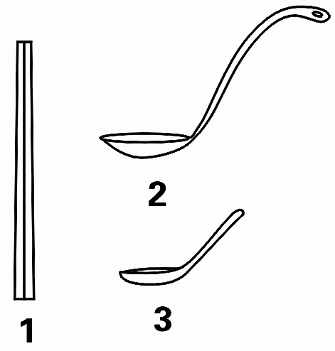

图5-1-2

1-筷子 2-长柄勺 3-短柄勺

5、锅类
中式餐具除盘、碗、筷等主要种类外 , 还包括各种汤勺，夹，筷架、调味架、牙签等台料。
为求某些菜肴声、香、味齐发之效果 ,一些炊具也常常随菜肴一齐上了餐桌。因此 , 中式餐具除了以上的传统食具外 , 还包括一些炊具。目前常见的有以下几种：
（1）火锅。我国的火锅，历史悠久，源远流长。浙江等地曾出土5000多年前的与陶釜配套使用的小陶灶，可以很方便地移动，可以算是火锅初级形式。火锅一般由铜、铝、不锈钢等制成。
（2）沙锅。俗称沙钵，为陶制炊具。主要用于冬季炖菜，焖菜等。沙锅上桌时，汤菜往往还保持沸腾。
（3）汽锅：汽锅源起于云南，是古代读书人的家人为了其考取功名，熬制鸡汤时为保温而专门设计的。汽锅的外观与沙锅很相似，但内部有一个专供出汽的通汽孔。在锅中预先放入食物汤汁放置蒸笼通过蒸汽加热。不食用时可将其放入蒸笼保温。主要用于炖菜。
（4）烤锅。烤锅是一种集烧烤和火锅与一体的金属制炊具。这种锅有点像我们的传统烧碳的火锅，中间有一个半圆形的凸起部分是专门用来烤肉的，四周就可以注入高汤涮各种材料。
（5）铁板。铁板由铁器炊具演化而来，是用生铁铸成的异型的盘子。使用时将铁盘烧烫，然后将黄油涂抹在盘中烧制各种海鲜、肉类、蔬菜等佳肴。可由厨师现场烹饪服务，新鲜看得见。加上菜肴的香味与无以伦比的美味，是视觉、嗅觉、味觉的三重享受。

二、西式餐具

（一）餐叉类
餐叉常用不锈钢，铝合金或银制成。常用的有正餐叉、鱼叉、甜品叉、海鲜叉、服务用叉等。如图5-1-3所示：
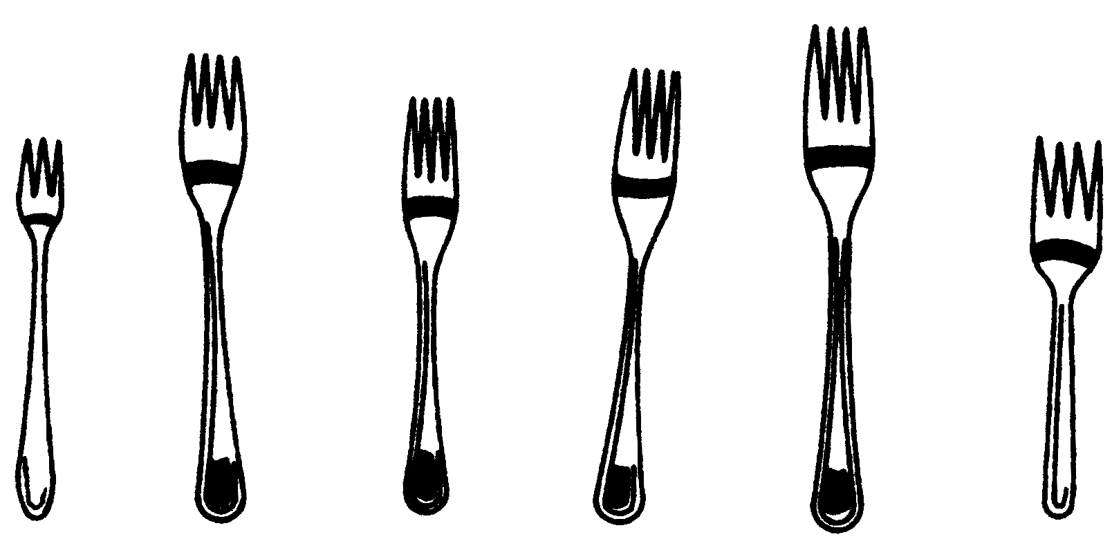

1 2 3 4 5 6

图5-1-3 餐叉

1—海鲜叉 2—鱼叉 3-蛋糕叉 4-甜点叉 5-正餐叉 6-服务叉

（二）餐刀类
餐刀也是西餐中不可缺少的用具。主要分为正餐刀、牛排刀、鱼刀、甜品刀、黄油刀、水果刀等。如图5-1-4所示：
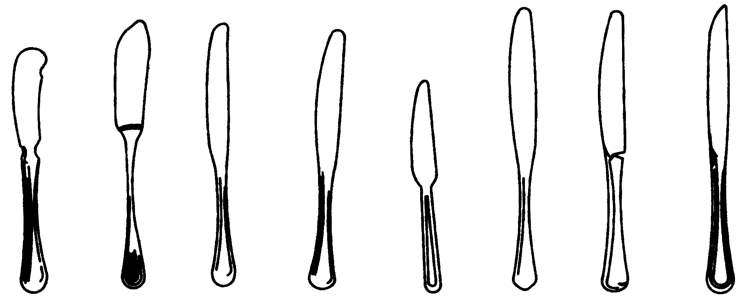

1 2 3 4 5 6 7 8

图5-1-4 餐刀

1-黄油刀 2-鱼刀 3、4-甜点刀 5-水果刀

6、7-正餐刀 8-牛排刀

（三）餐匙类
西餐匙按形状，大小和用途可分为冰茶匙、甜点匙、汤匙、茶匙、咖啡匙等。如图5-1-5所示：
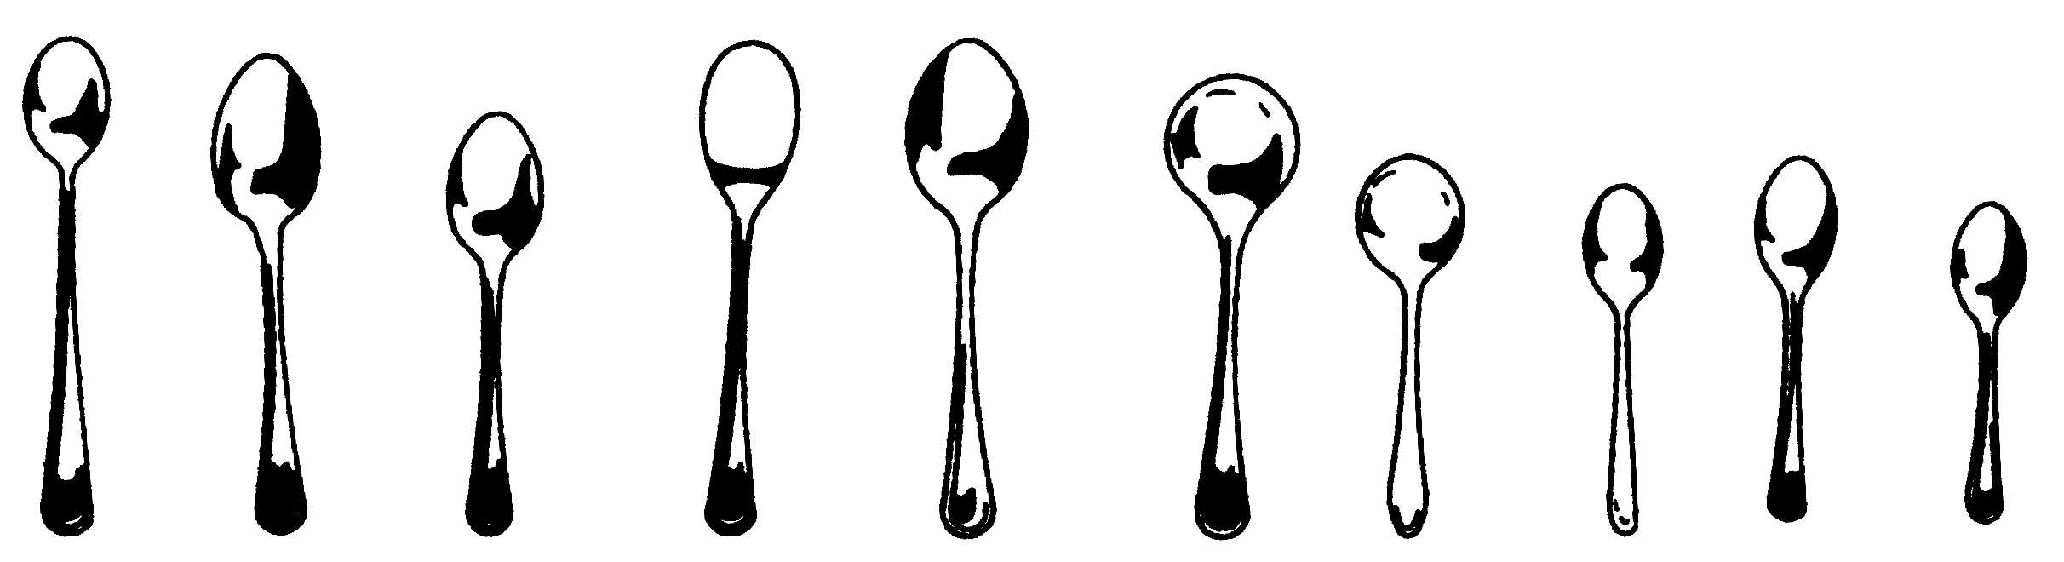

1 2 3 4 5 6 7 8 9 10
图5-1-5 匙
- 冰茶匙 2、3-甜点匙 4-法式调味汁匙 5-大汤匙 6-浓汤匙
7-清汤匙 8-茶匙 9-咖啡匙 10-小杯咖啡匙
除上述常用的西餐餐具外，还有许多异形的专用的餐具和服务用具。如龙虾叉、牡蛎叉、蚝叉、蜗牛夹钳、龙虾签、蛋糕刀、切肉刀，剔骨钢刀、冰夹、糕饼夹、糖夹、通心面夹、蛋糕托匙。如图5-1-6所示：

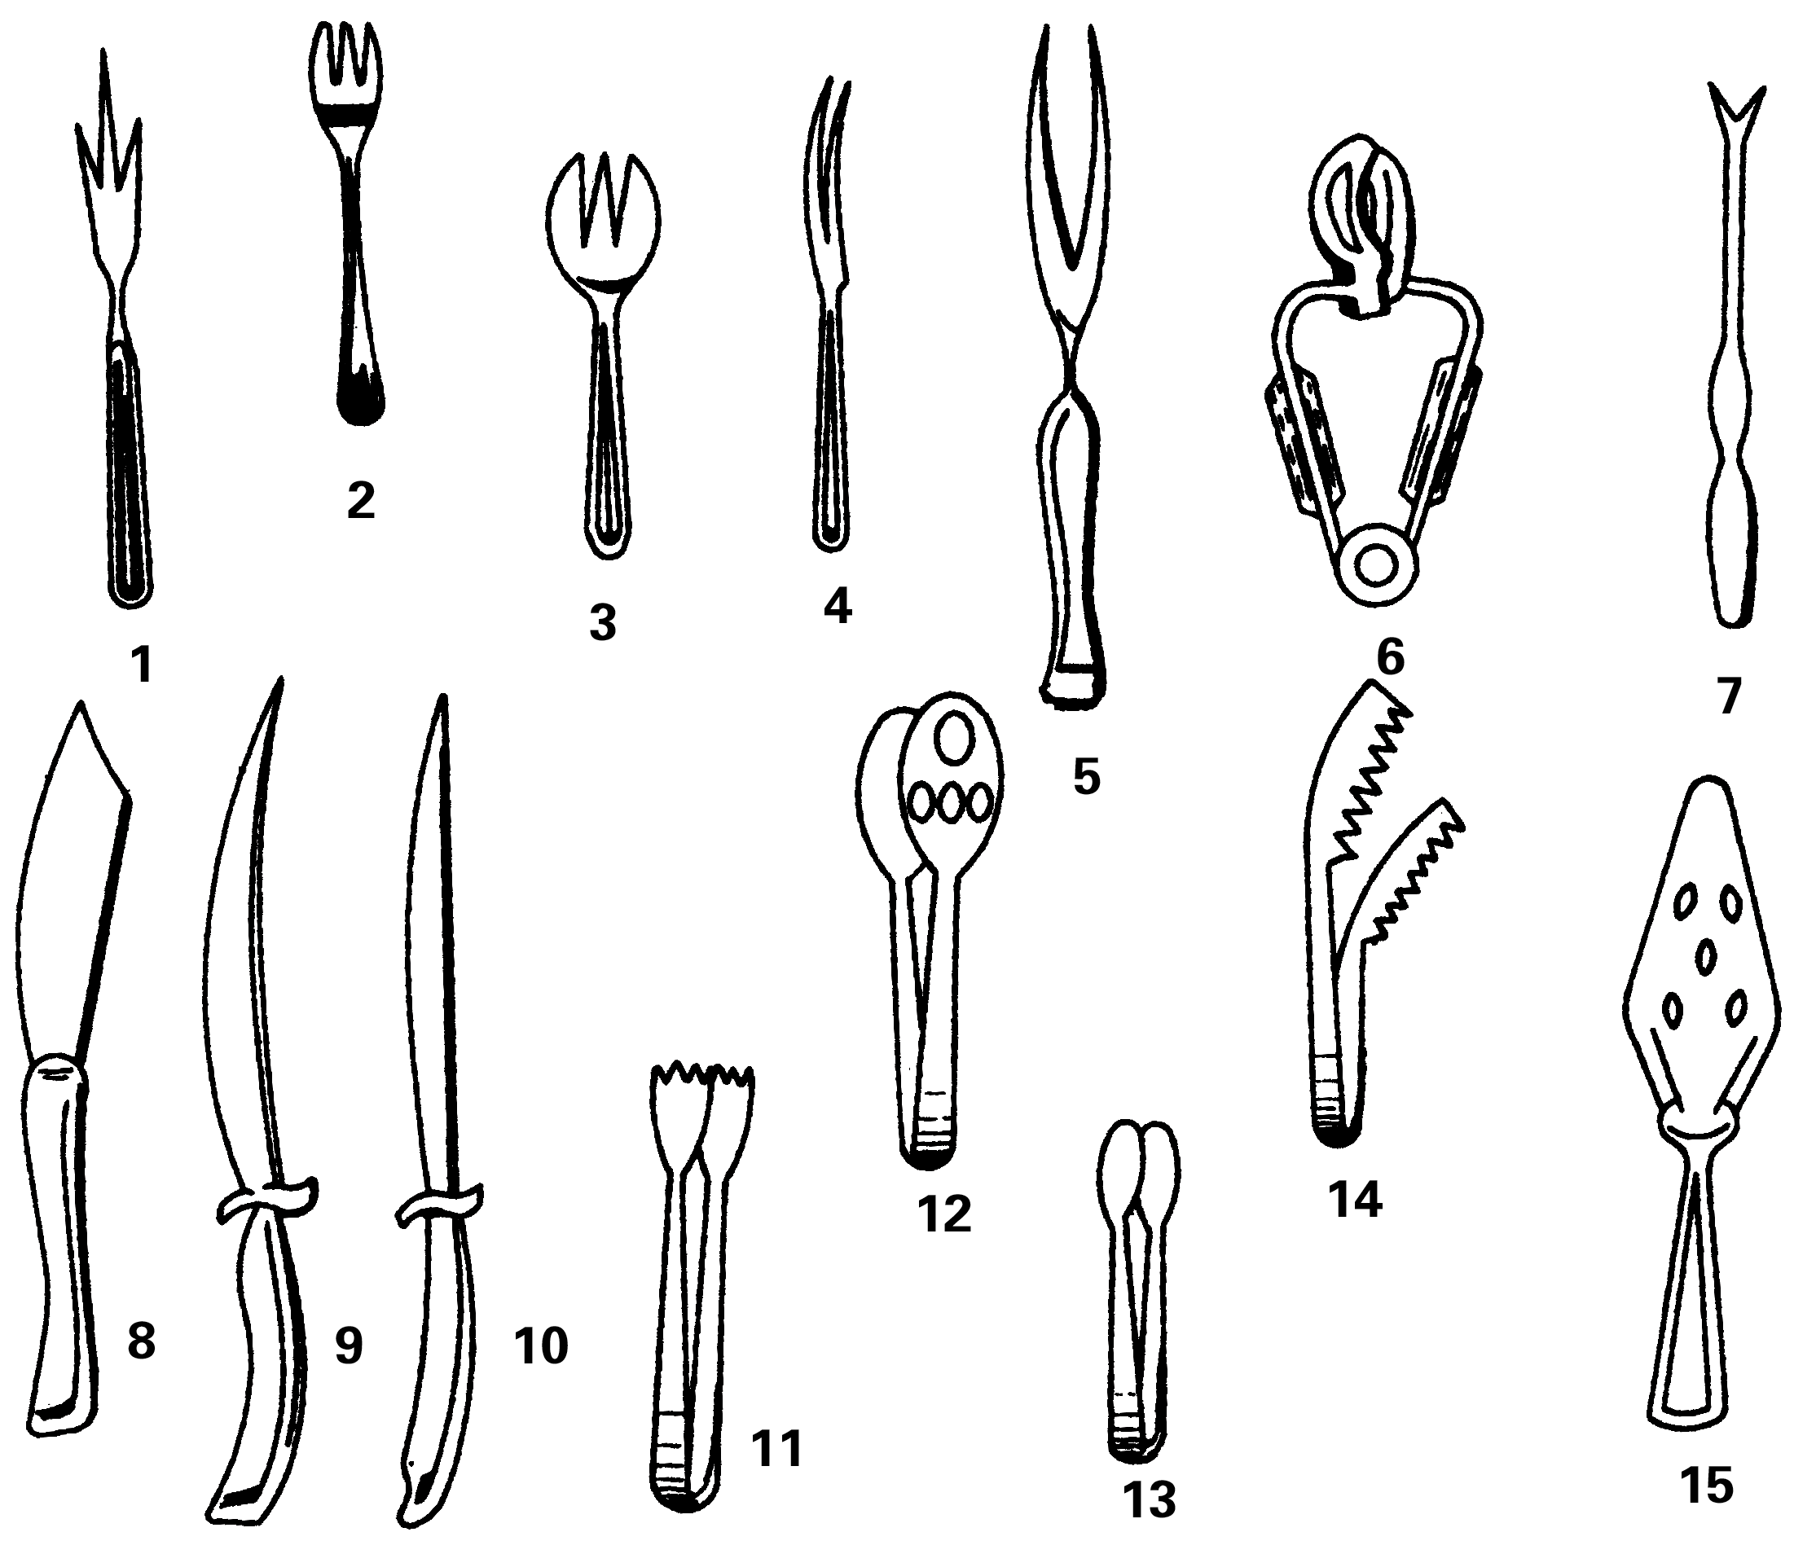

图5-1-6 专用餐具及服务用具
1-龙虾叉 2-牡蛎叉 3-蚝叉 4-蜗牛叉 5-切肉叉 6-蜗牛夹钳
7-龙虾签 8-蛋糕刀 9-切肉刀 10-剔骨钢刀 11-冰夹
12-糕饼夹 13-糖夹 14-通心面夹 15-蛋糕托匙

此外，还有一些常见的服务用具，如：
- 糖夹
主要用于夹取糖，椒盐等佐料。
- 蜗牛夹
与蜗牛叉配用，主要用于食用蜗牛等风味菜。
- 冰夹
是一种较大型的服务员用夹，主要用于夹取碎冰快。
- 蛋糕托
是一种形似铲子的用具，主要用于铲取蛋糕等糕点。
- 糕饼夹
形状和烫夹相似主要用来夹糕饼。
- 通心面夹
是一种带锯齿的夹子，主要用来夹取通心面。
- 蛋糕刀
与餐刀相似，主要用来切蛋糕等糕点。
- 蔬菜夹
又称沙司斗，是西餐所用的一种两头带耳的船形的盛器，主要用于盛装蔬菜类的菜肴，为服务员派菜时所用。
9、盅
形似糖缸又比糖缸小的盛器。
10、坚果捏碎器
只要用于食用核桃等各种坚果和一些服务用品，如暖锅、汤锅、酒篮、面包
篮、调味盅、鳄梨碗、蜗牛盘、牡蛎盘、玉米棒盘、冰桶及冰桶夹、烛台等。如图5-1-7所示：

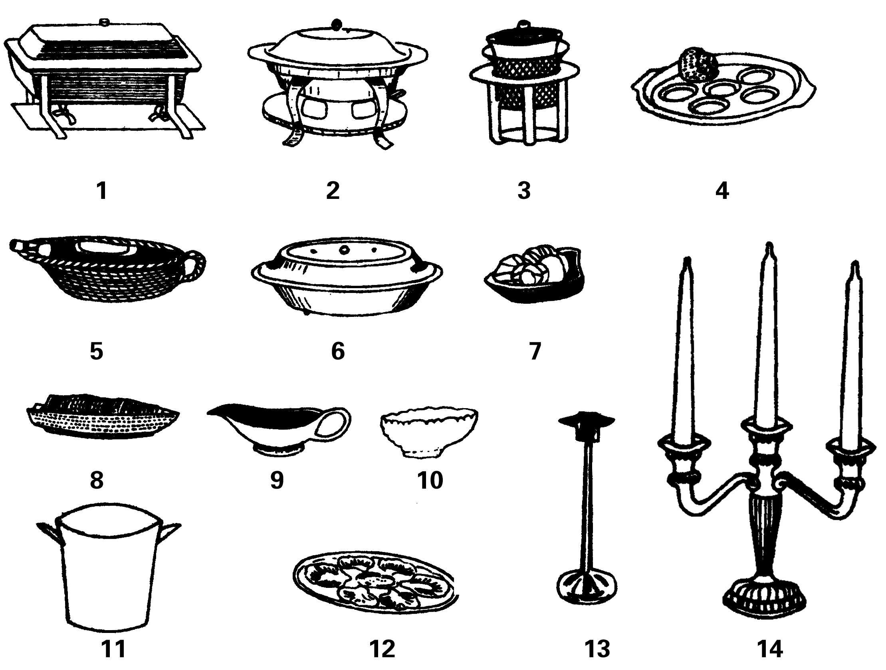
图5-1-7 服务用品
1-方暖锅 2-椭圆形暖锅 3-大汤锅 4-蜗牛盘
5-酒篮 6-食物盆和盖 7-面包篮 8-玉米棒盘 9-调味盅 10-鳄梨碗
11、13-冰桶及冰桶架 12-牡蛎盘 14-烛台

第二节 饮具分类

一、酒具

（一）中式酒具
1、陶制酒具
陶制酒具一般成套使用，一个酒壶会配6个左右的酒杯，分高脚杯和矮脚杯两种，一般容量为10～100克多种。
2、玻璃酒具
玻璃酒具制作精美，一般为高脚杯，这样便于端取与饮用。容量在一般15～50克左右。
在数千年酒的酿造史中，由于我国较侧重于烈性酒类的酿造，所以，中式餐具的酒具离不了盛烈性酒的瓷杯或玻璃杯，高档宴会也有用银质杯的。如图5-2-1所示：
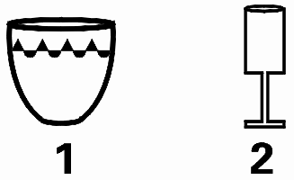
图5-2-1
1-陶制酒杯 2-玻璃酒杯
（二）西式酒具

1、香槟酒杯
香槟酒是起泡酒 , 常用的香槟酒杯口大、 杯体粗浅、无色透明 , 这样可
充分观赏到美酒清爽的色泽和如泉的气泡。现在还常用郁金香形杯或空心脚杯等，目的都是为了享受香槟酒的气泡从杯底甚至底脚缓缓上升的乐趣。此种杯常见的规格容量为90～180毫升。如图5-2-2所示：
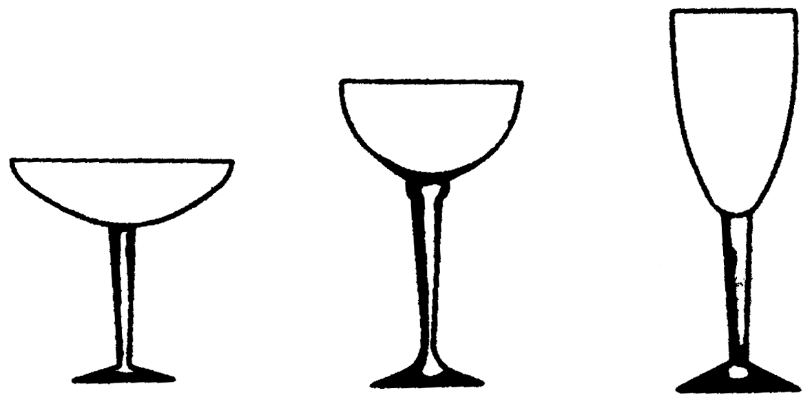

1 2 3
图5-2-2 香槟酒杯
1-浅碟形香槟酒杯 2-空心脚香槟酒杯 3-郁金香形香槟酒杯
2、鸡尾酒杯
典型的鸡尾酒专用杯一般均为反三角形，虽然有各种各样的变形杯，如V 型杯和细颈杯，但都脱离不了高脚杯及喇叭状的范围。杯脚高，可以有效地防止饮用者的手温传进酒里，以保证鸡尾酒的冷饮性质，杯口高度扩展，既可使酒香更有效地释放，也便于安置各种装饰物。此种杯的容积一般为60—160毫升。如图5-2-3所示：
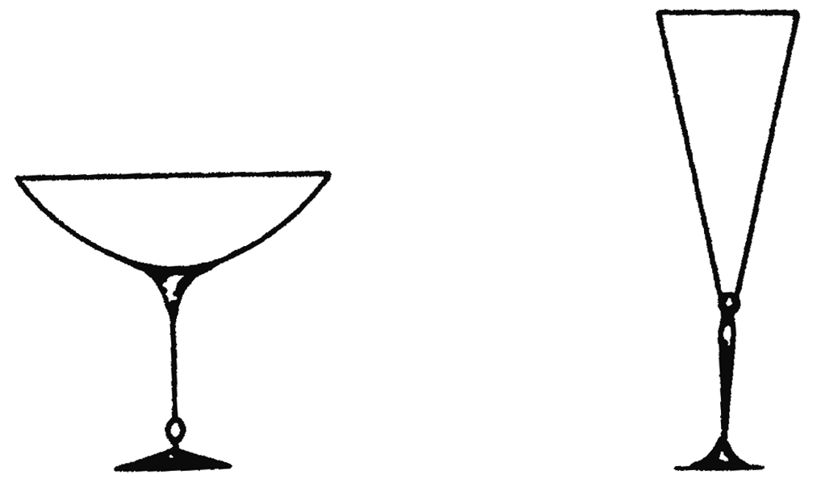

- 2
图5-2-3 鸡尾酒杯
1-大口杯 2-V形杯

3、白兰地酒杯
白兰地酒杯是一种杯口缩窄、栋形似郁金 香的矮脚杯。这种造型可使饮用者方便、平稳地转动酒杯以便较 快地以手温暖酒 , 从而增加酒意和放香 , 此种杯的杯容虽从 100—200 毫升之间不等 , 但习惯上只装 30 毫升左右的酒 o 这样可使白兰地的酒聚集在狭窄的杯口而少量挥发损失，使饮酒人更持久地享受到浓郁的酒香。这也是白兰地杯又称Snifter（嗅香气）的缘故。此外，它还具有审查葡萄酒的功用。如图5-2-4所示：
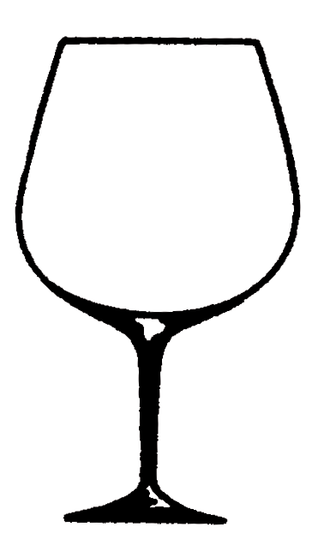

图5-2-4 白兰地酒杯
4、葡萄酒杯
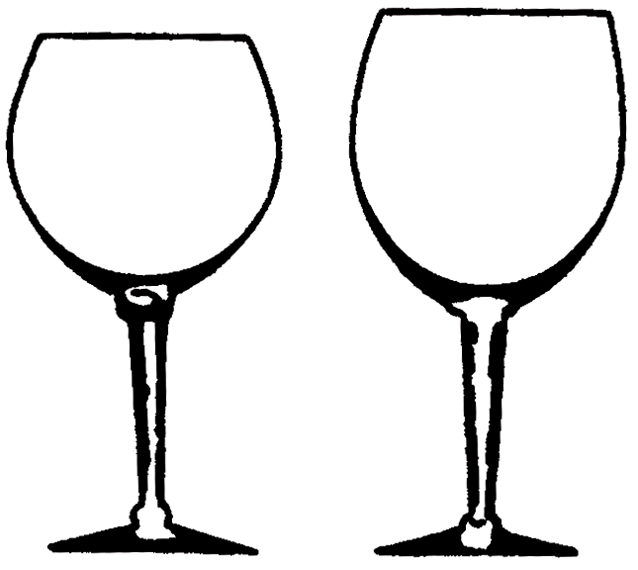
葡萄酒杯分红、自葡萄酒杯两种款式 , 分别可以享受红、白葡萄酒的色、香、昧 , 葡萄酒杯通常是无色透明，杯体接近直筒形且较深的高脚薄杯。（图5-2-5）

1 2
图5-2-5 葡萄酒杯
1-白葡萄酒杯 2-红葡萄酒杯
5、威士忌酒杯
过去饮用威士忌酒常用古典杯, 呈直筒状 , 无脚 , 容量为 180～240 毫升。它的最大特点是壁厚, 杯体矮 , 这有利于饮酒时互相碰杯。但近年来都盛行用利口杯或雪利杯来缀饮纯威士忌。如图5-2-6所示：

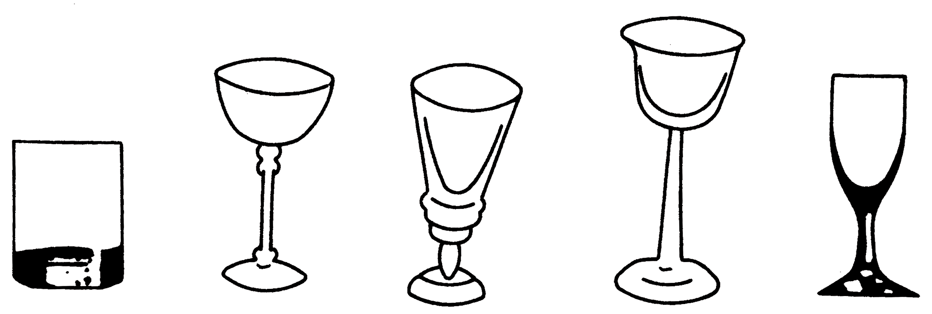

1 2 3 4 5
图5-2-6 酒杯
- 古典杯 2、3-利口杯 4、5-雪利杯

6、啤酒杯
啤酒杯无统一规格 , 造型各异。不过 , 啤酒起泡性强 , 泡沫持久 , 占用空间大 , 酒度低 , 故要求杯容大 , 可装酒300毫升左右 ,安放平稳。如图5-2-7所示：
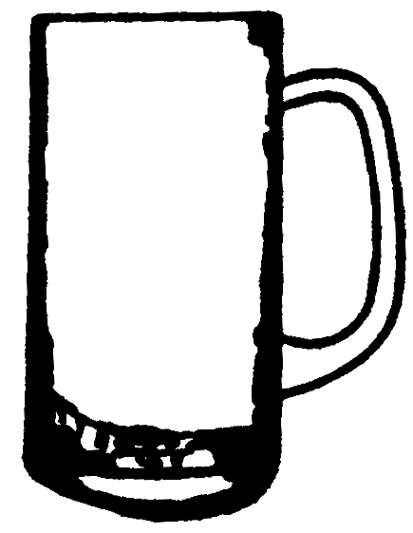

图5-2-7 啤酒杯

（三）饮料用具
1、果汁杯
果汁杯为常见的饮料用具 , 造型多样 , 用途广泛。除盛装橘子汁、柠檬汁、西瓜汁等果汁外 , 还可装汽水、矿泉水、苏打水，也可在中式宴会时用来装送饮料。其容量一般在 125毫升左右。如图5-2-8所示：
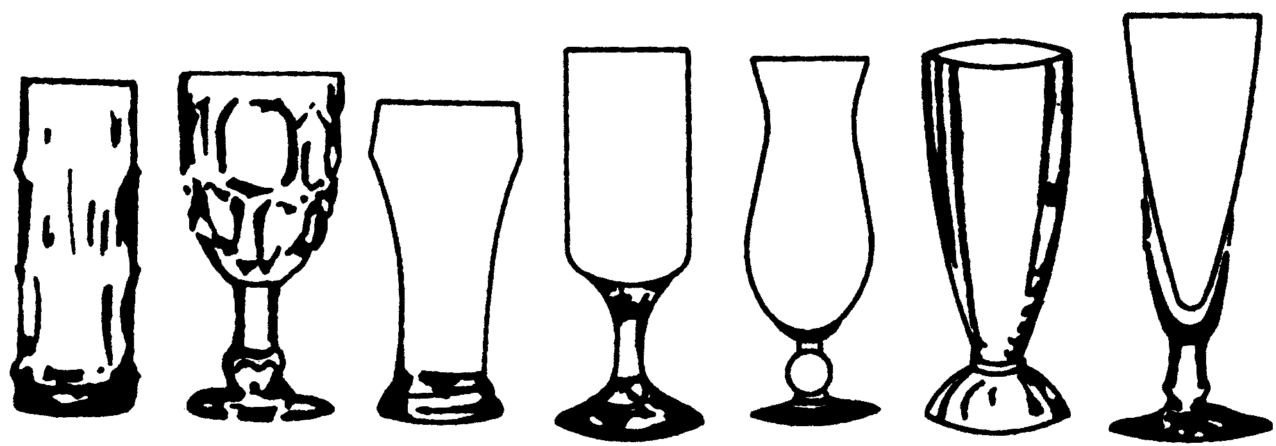

图5-2-8各式果汁杯
2、冰淇淋杯
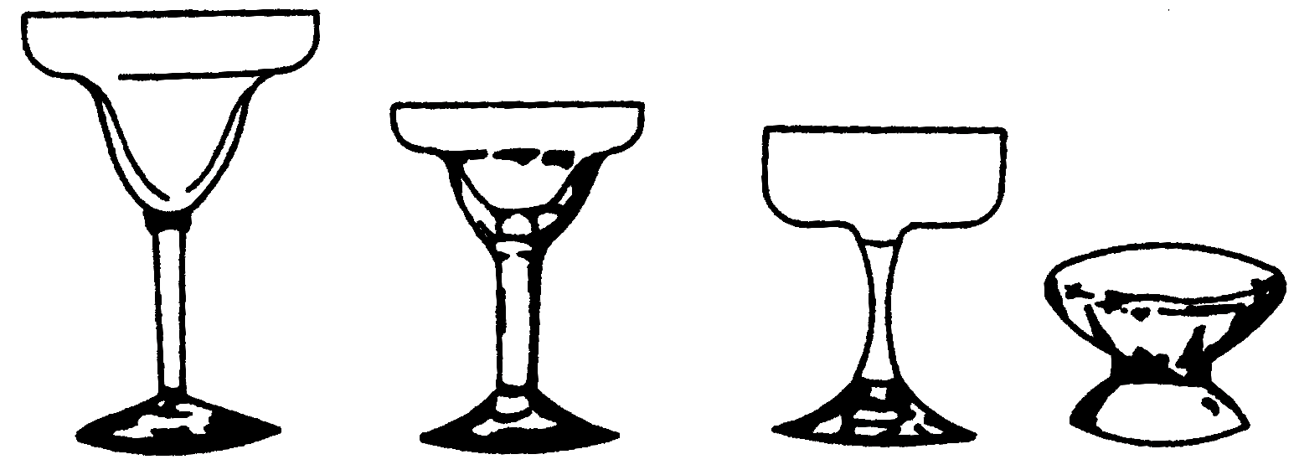
此杯杯脚较粗矮，敞口浅碟形。一般用于盛装各式冰淇淋或圣代，同时也装水果，点心等。如图5-2-9所示：

图5-2-9 冰激凌及圣代杯

二、茶具
茶具，古代亦称茶器或茗器。现代人所说的“茶具”。主要指茶壶、茶杯这类饮茶器具。
（一）紫砂茶具
紫砂茶具，典雅精美，气质独特，自明朝正德年间以来已有500年历史，而以江苏宜兴出品最负盛名。紫砂茶具由一种双重气孔结构的多孔性材料制成，其气孔细微、密度高，有较强的吸附力，用它沏茶，不仅不失茶的色、香、味，更不易霉馊变质，使用较长时间后，以沸水注入空壶亦有茶香。此外，紫砂壶使用越久，壶身色泽越是光亮照人。
（二）陶瓷茶具
陶瓷茶具在茶具中占有很大比重，因价格适中而更多地流行。具体可分为青瓷茶具、精陶茶具、彩陶茶具等等。
（三）工艺茶具
工艺茶具，既可用来沏茶又极具观赏性，造型常以新、奇、特见长，引人遐思。从材质方面看，有紫砂的、陶制的，玻璃的，也有铜制的或几种材料混合而成，并配有精致的底座或托盘，是一件很好的装饰品，于不经意间增添了一份东方艺术品位。因而也受到消费者的广泛欢迎。
现代餐厅，茶楼更喜欢用薄而透明的直筒玻璃杯来冲泡竹叶青、青山绿水等素茶，用盖碗、茶壶等冲泡碧潭飘雪、花毛峰等花茶。但无论选择哪种茶具，只要心中平和宁静，那么，茶的馨香、壶的美妙，都会带给您一个不可多得的古典曼妙的世界。如图5-2-10所示：
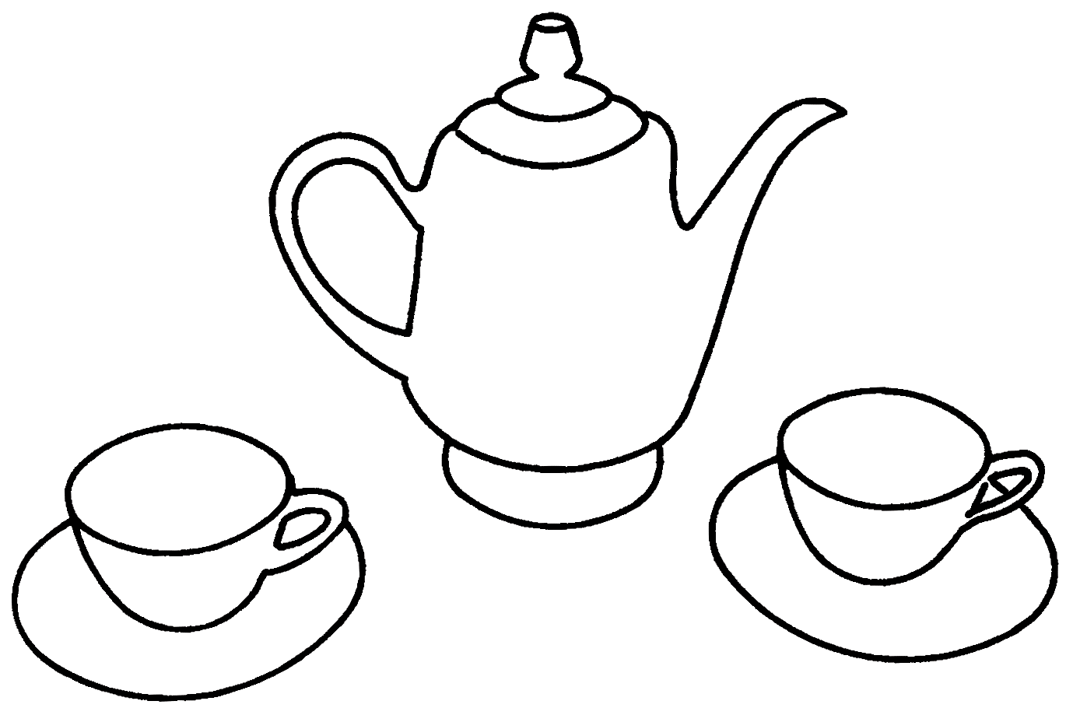
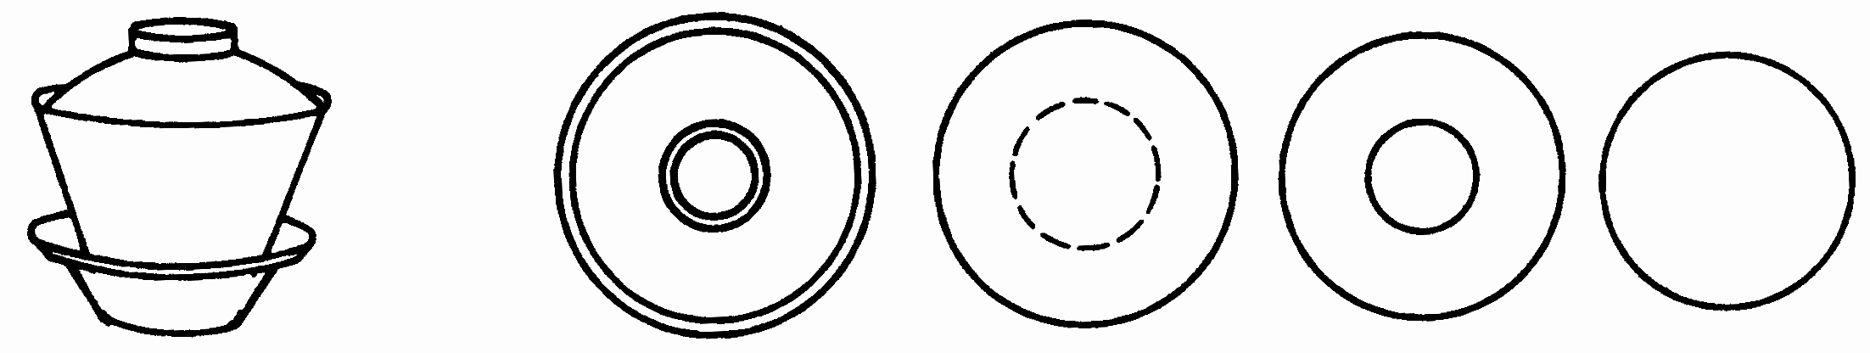
1 2 3

图5-2-10
1-茶壶及茶杯 2-盖碗 3-盖碗的构成部分

三、咖啡具
咖啡用具王要包括咖啡杯、咖啡座、咖啡勺、咖啡壶、咖啡滤壶以及奶缸、糖缸等。
常见的咖啡杯为一种带把的瓷质杯 , 一般配有托盘。咖啡杯身直,口小， 以利保温。日式咖啡杯较小 , 而美式咖啡杯则较大。用餐时 , 早餐咖啡杯大于晚餐咖啡杯。皇家咖啡和爱尔兰咖啡所使用的咖啡杯与普通咖啡杯不同。由于这两种咖啡是由白兰地和威士忌与鲜制咖啡混合后加糖在酒精炉上烤制而来的。所以这两种咖啡所用的杯子是由玻璃特制，类似白葡萄酒杯。
许多时候，从咖啡杯的尺寸，可以约略判读一杯咖啡的浓烈程度。咖啡杯的尺寸，一般分为三种：
（一）100CC以下的小型咖啡杯——多半用来盛装浓烈滚烫的意式或单品咖啡，例如只有50CC左右的Espresso，虽然几乎一口就能饮尽，但徘徊不去的香醇余味，和似乎永远暖融融的温度，却最能温存心情和胃肠。而加了牛奶泡沫的Cappuccino，容量则比Espresso略大，宽阔的杯口，可以展示丰盈美丽的泡沫。
（二）200CC左右的一般咖啡杯——最常见的咖啡杯，清淡的美式咖啡多选择这样的杯子，有足够的空间，可以自行调配，添加奶精和糖。
（三）300CC以上的马克杯或法式欧蕾专用牛奶咖啡杯——加了大量牛奶的咖啡，像拿铁、美式摩卡，多用马克杯，才足以包容它香甜多样的口感。而浪漫的法国人，则惯常用一大碗牛奶咖啡。从形状、尺寸判断茶杯与咖啡杯的差异，依然有迹可循。通常，为了留存咖啡的浓郁香醇，并减少温度蒸发，咖啡杯口较狭窄、杯身较厚。如图5-2-11所示：
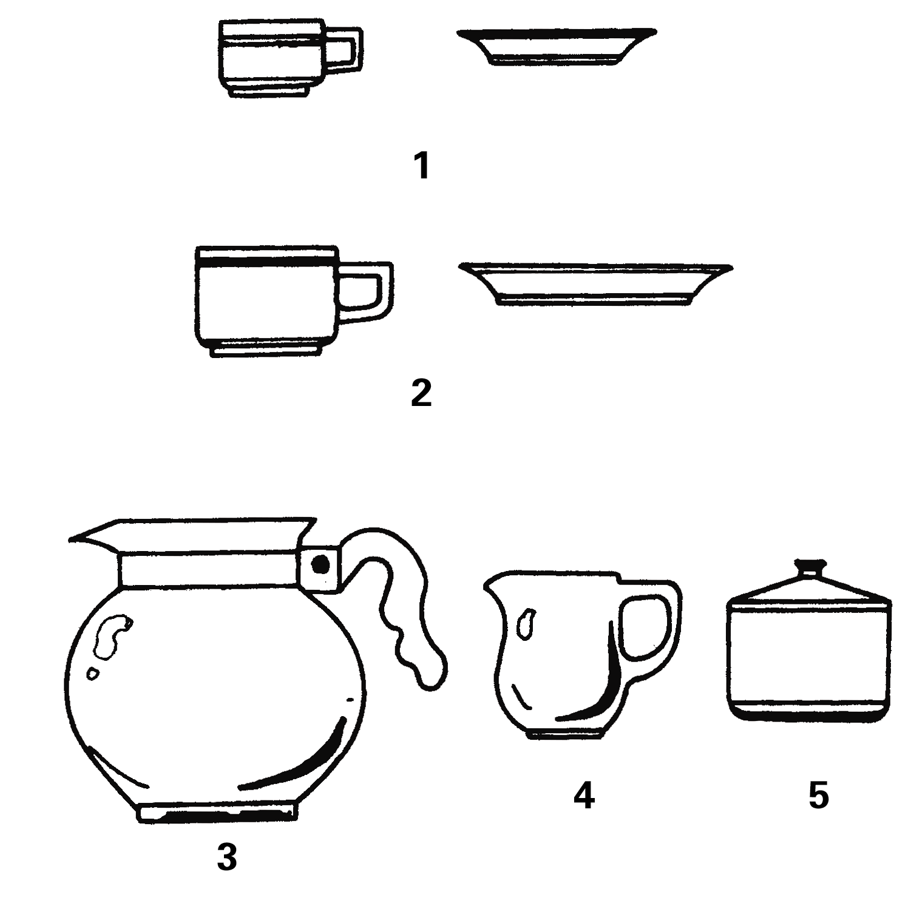
图5-2-11咖啡用具
1、-小杯咖啡杯和碟 2-咖啡杯和碟 3-咖啡壶
4-奶油壶 5-糖缸

第五章 餐厅常用餐具教案二
【教学目的】通过本部分教学，使学生能对餐厅所需的各项器具的使用和保管运用自如
【学习要求】通过学习，掌握餐厅所需器具的相关文化历史有所了解，熟练掌握各类餐、饮具的名称、外形、用途有准确的认识
【教学重点与难点】本部分重点包括各类餐具、酒具的清洗和消毒方法的选择、各类餐具的保管。同时掌握各类餐具的保养方法
【教学内容】
第三节 餐用具的使用与保管

一、各类餐具

（一）普通餐、酒具
1、餐、酒具清洗
酒具的清洗，消毒工作，并按一刮、二洗、三冲、四消毒、五保洁的顺序操作。
（1）一刮是将剩余在餐、酒具内的食物残渣倒入桶内并刮干净。
（2）二洗是将刮干净的餐、酒具用2%的热碱水和加入适量洗涤剂清洗干净。
（3）三冲是将经过清洗的餐、酒具用流动的水冲去残留在餐、酒具表面和碱液或洗涤剂。
（4）四消毒是将洗净的餐、酒具进行消毒处理。
（5）五保洁是将洗后的餐、酒具放在清洗的餐具柜里。
2、餐、酒具消毒
餐、酒具的消毒，是切断以餐具为途径传播疾病的一项重要措施。一般情况下餐、酒具消毒可分为：
（1）煮沸消毒
消毒时将洗净的餐具放入沸水中20—30分钟，煮沸消毒时餐具不宜叠的太紧，餐具必须全部放于水中，使餐具的每个部分都能接触到沸水，否则会影响消毒效果。

（2）蒸汽消毒
消毒时蒸汽箱门应关好，蒸汽应开足，当温度升到120℃在12磅压力下蒸20分钟。

（3）消毒柜消毒
使用消毒柜时应注意温度，一般是120℃，并持续30分钟。

（4）药物消毒
1） 新高锰酸钾溶液消毒：用0.2%—1%浓度的新高锰酸钾溶液浸泡，时间不少于5分。
2）高锰酸钾溶液消毒：用0.1%高锰酸钾浸泡不少于10分钟。
3）漂白粉溶液消毒用0.1%漂白粉浸泡5—10分钟。
4）过氧乙酸消毒，过氧乙酸是一种高效广普杀菌剂用0.2%的过氧乙酸液
液浸泡餐具2～3分钟。
（二）餐具保管
餐具保管是指消毒后的餐具应存放于专门的保洁柜内保管，避免与其它杂物混放。存放柜应定期进行消毒处理，保持其干燥和洁净。在操作过程中还应注意以下几点：
1、消毒好的餐具不得随便用手触摸到餐具的内面和筷子头。
2、消毒过的餐具应及时放入保洁橱内，待下次同时使用。
3、不能用未经消毒不干净的抹手(台)布拭抹餐具内面。
4、餐具放入消毒柜应竖起排列，中间留有空隙，不要迭成一堆，以便热气透入。筷子应分头尾、平放或筷子头朝内。未使用的餐具应存放于柜内作保管。
5、保洁橱的材料应用瓷砖或不锈钢制成，以利保洁工作和防止害虫侵入。
6、使用含氯消毒水(特别是原液)应注意防止灼伤皮肤和溅到衣服上造成脱色。
7、做好餐具保洁除有固定地方有放餐具外，使用餐具时也应该注意卫生。

（三）金银餐具
当银器锈蚀不严重时，可用软布蘸一点白垩粉加水调成的糊，或用含有几滴氨水的酒精揩擦。还可用电化学还原法，把器物和铅放在一起，浸泡在5%碳酸钠溶液或氢氧化钠溶夜中，直到污迹消失为止，立即用蒸馏水清冼净，再用软布或棉花团擦光。也可用稀硫酸代硫酸钠溶液消除硫化物的晦暗色。
有些含铜的银器，加热时可能会造成一层氧化铜的黑色表面层，这类氧化物的污斑，可用5%硫酸溶液去除。
保管金银器应注意：保管金银器的房屋必须保持清洁，没有尘埃和空气污染，房屋附近不能有污染源。特别重要的不能有硫化氢、亚硫酸气体和氢氧化锶等物质，以免金银器变得晦暗。除尘和清洗可用软布揩擦，布上可蘸一点银粉加水调成的糊，或用含有几滴氨水的酒精揩擦。

（二）餐厅服务车
1、活动服务车
主要用于餐厅客前切割，菜肴分派，运送菜肴和餐具等，广泛应用于中西餐厅。
2、切割车
又称为“肉车”，应用于自助餐服务，切割整型和大块肉制品，切板下有加热小箱，用酒精炉或交流电加热。
3、开胃车
用于陈列各中冷的开胃菜，每层可放置少许冰块，保鲜，主要用与西餐厅和自助餐厅的服务。
4、奶酪车
用于陈列各式奶酪，有切割工具和各类餐具，用于高档西餐厅。
5、蛋糕制品车
陈列各种蛋糕制品，保证新鲜，常用于西餐厅和厨房。
6、咖啡和茶水车
通常用于咖啡厅，主要供应早餐和下午茶使用，车内备有供应咖啡和各种名茶的用具，加热炉具。
7、酒车
用来陈列和销售开胃酒，各种烈性酒和餐后甜酒，各种相应的酒杯和冰块等。相当于餐厅里的流动酒吧。
8、燃焰车
又称客前烹制车，常用液化气做燃料，炉火内藏，表面为一平面，用平底锅烧制和燃焰时平稳。
9、送餐车
是客房送餐服务员运送热菜所用的手推车，支开桌面，又是客人在房间内用的餐桌桌下可配备保温菜肴的保温箱。

三、布件类
1、台布
台布的大小应与餐桌相匹配，正方形台布四边下垂的长度以20～30厘米为宜，目前常见的规格边长为180厘米、220厘米、240厘米和200厘米的正方形，供四到十六人的不同大小的餐桌使用，另外，宽180厘米和长360厘米的台布可供西餐长台使用。
2、装饰布
装饰布是铺盖在正常台布上美化台面和烘托餐厅气氛的附加部件，其规格有100cm边长的正方形或大小与台布相适应，对长方形可铺首尾相连的数块装饰布。
3、餐巾
餐巾又称口布、席巾、茶巾、花巾等。它是宴会，散餐等餐桌上使用的卫生用品。一般在开餐前用于折花，不但具有美化席面，卫生保洁的作用，还可用于突出用餐主题，标志主宾的席位等用途。

4、围嘴
围嘴是指在海鲜餐厅或西餐厅服务过程中，客人进食龙虾、意式面条、烧烤、铁板烧等菜肴时，由服务员协助客人系在客人的胸前的保洁布件。以防汁酱和污渍污染衣物。围嘴颜色较艳丽。同时与餐厅的特色在围嘴上设计各种图案，以增强用餐者的乐趣。

5、桌裙
对于高档宴会的餐桌。临时酒吧和展示台等。一般应围上桌裙以起美化作用。桌裙款式、颜色和风格各异。做成裙褶有波浪型、手风琴褶型或盒型。还可以配花边短帷幔。

6、椅套
大型宴会使用各种颜色的椅套罩住椅子腿，以烘托气氛，体现高雅。

7、其他部件
餐厅其他部件还有台布垫。客用小毛巾，托盘垫巾，服务布巾和餐具垫等。

